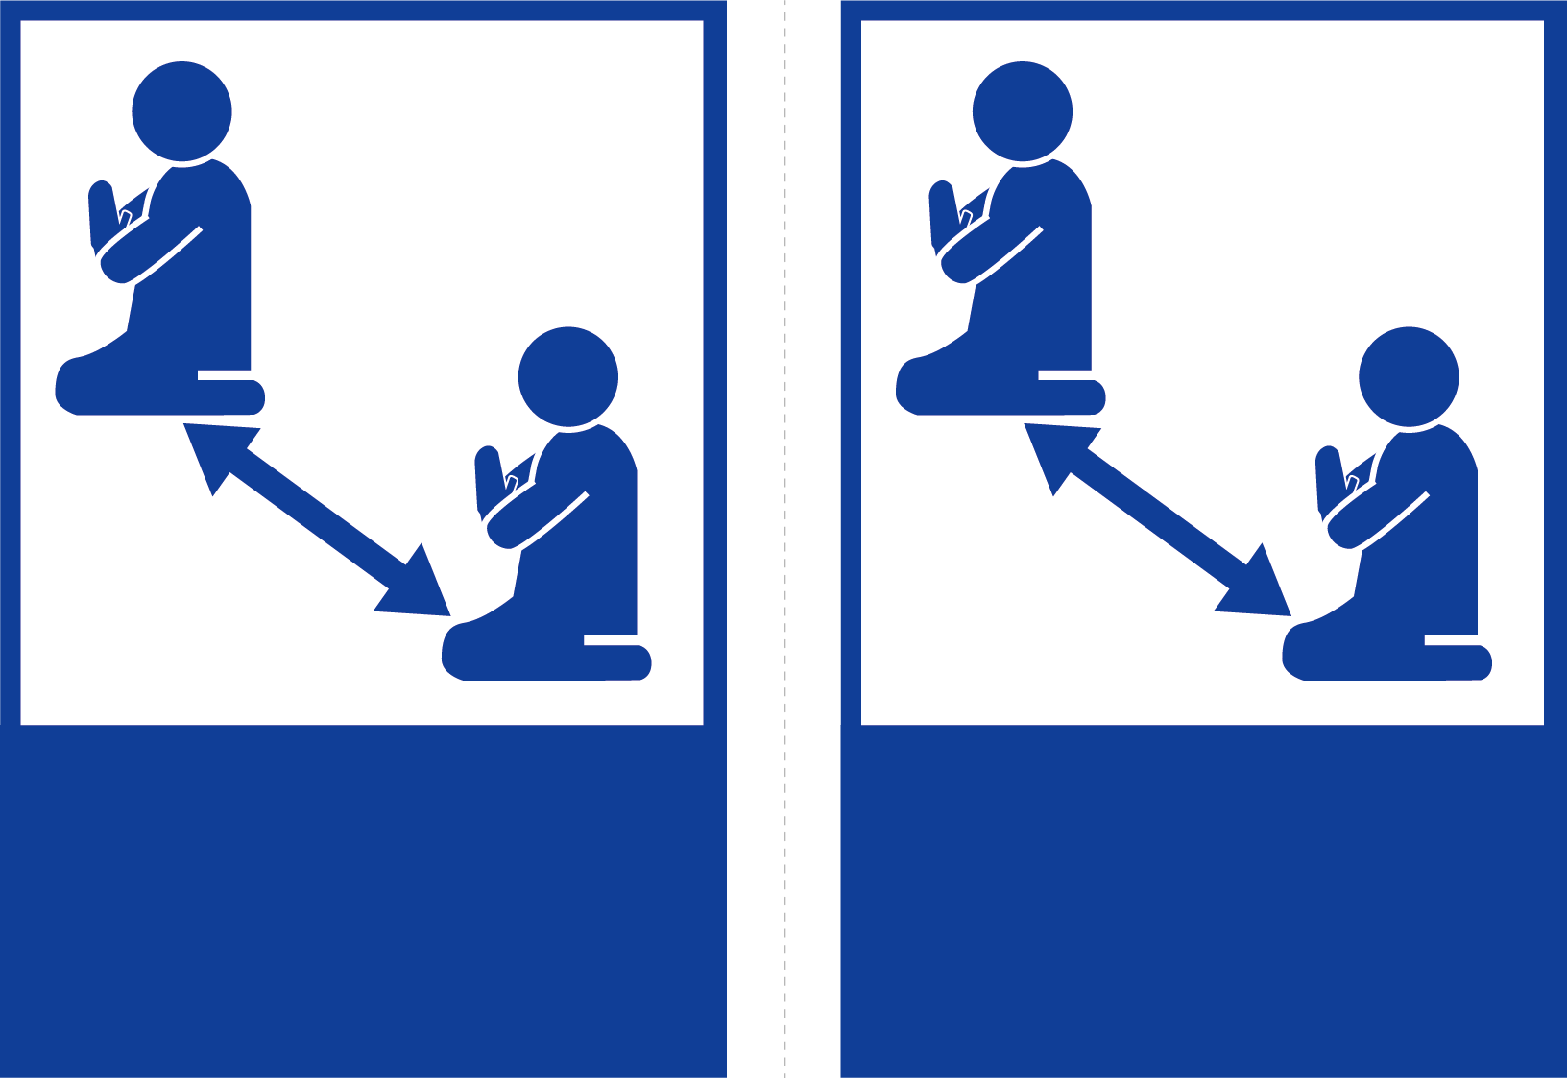

密　接を

避けましょう

密　接を

避けましょう